**PERSPECTIVA DO CONSuMIDOR A RESPEITO DA APLICAÇÃO DE HORMÔNIOS NA CARNE DE FRANGO E O MELHORAMENTO GENÉTICO ANIMAL**

**Laryssa Cristhina da Silva Amorim1*, Estefany Gabrielly Lima Mendes1, Rafael Bruno Hipólito Ferreira da Silva1**

**e Alessandra Silva Dias2.**

*1Graduando em Medicina Veterinária – UniBH – Belo Horizonte/MG – Brasil – *Contato: laryssa.silva.amorim@gmail.com*

*2Professora de Medicina Veterinária – UniBH – Belo Horizonte/MG – Brasil*

**INTRODUÇÃO**

Atualmente, é comum ouvir por parte de leigos a afirmação de que a carne de frango possui hormônios. Essas pessoas acreditam que o grande desempenho produtivo dos frangos de corte oferecidos no mercado, é resultado da aplicação de anabolizantes exógenos nos animais. Entretanto, essa prática não é realizada nas granjas de produção.

O emprego de hormônios de modo exógeno na avicultura de corte, está proibido desde 1976, com o Decreto nº 76.986 de 06 de janeiro, que no artigo 6º diz: “*É proibida a adição de hormônios em alimentos para animais, de conformidade com a legislação em vigor”***1***.* Aliado a isso, em 2004, o Ministério da Agricultura, Pecuária e Abastecimento (MAPA) resolve, com a Instrução Normativa nº 17 artigo 1º “*Proibir a administração, por qualquer meio, na alimentação e produção de aves, de substâncias com efeitos tireostáticos, androgênicos, estrogênicos ou gestagênicos, bem como de substâncias ß­-agonistas, com a finalidade de estimular o crescimento e a eficiência alimentar”***2**.

Considerando a importância da avicultura no mercado brasileiro, tornou-se imperiosa a implantação de pesquisas visando o desenvolvimento de tecnologias de produção de linhagens de aves de corte geneticamente melhoradas e comercialmente competitivas**3**. O melhoramento genético animal (MGA) consiste basicamente na seleção de animais com características desejáveis e posterior cruzamento entre eles, visando a implementação dessas características na próxima geração. O resultado do MGA leva ao aumento da eficiência produtiva dos indivíduos e maior qualidade do seu produto**4**.

O objetivo do presente estudo é avaliar a perspectiva do consumidor da carne de frango sobre a aplicação de hormônios nos animais e o seu conhecimento a respeito do melhoramento genético e sua aplicação na produção de aves de corte.

**METODOLOGIA**

Foi realizada uma breve pesquisa qualitativa nos dias 10 e 11 de setembro de 2020, com amostragem de setenta e sete pessoas, totalmente online, através da plataforma Google Formulários. As perguntas eram objetivas e as pessoas entrevistadas foram escolhidas de forma aleatória, sendo de diferentes níveis de escolaridade, sexo, idade e classe social. A maioria absoluta dos entrevistados residem no estado de Minas Gerais.

**RESULTADOS E DISCUSSÃO**

Todos os entrevistados tinham menos de 61 anos, sendo a grande maioria (71,4%) com idade entre 19 e 40 anos. Das 77 pessoas que responderam ao formulário, 54 eram do sexo feminino e 23 do sexo masculino. As áreas de formação variaram bastante e somente 9,1% das pessoas eram da área de Ciências Agrárias & Meio Ambiente.

Dos entrevistados, 90,9% consumiam carne de frango rotineiramente. A maior parte das pessoas afirmaram que a carne tem hormônios (Fig. 1) e também acreditam que a aplicação de hormônios nas aves pode ser prejudicial à saúde humana, sendo estes, 64,9% do total. Em relação às fontes de informação, 46,8% das pessoas ouviram a afirmação a respeito da aplicação de hormônios no círculo social em que convivem, 20,8% trazem esse pensamento desde a infância através da família, 3,9% aprenderam na escola, 3,6% escutaram através dos meios de comunicação (televisão ou rádio) e 20,8% das pessoas nunca ouviu nada a respeito.

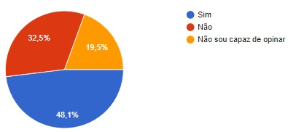

**Figura 1.** Presença de hormônios exógenos na carne de frango.

Em relação ao conhecimento sobre o que é o MGA, 53,2% afirmaram saber do que se trata, enquanto 46,8% não sabiam. Grande parte das pessoas acreditam que o MGA é capaz de acelerar o crescimento das aves e melhorar a qualidade da carne, sem que haja a necessidade de aplicação de anabolizantes nelas; porém, algumas pessoas disseram que essa tecnologia não é eficaz para trazer tais benefícios e um número expressivo delas não soube responder com certeza (Fig.2).

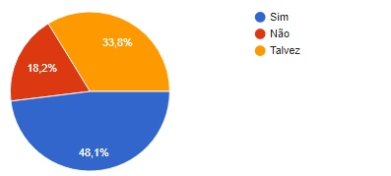

**Figura 2.** Opinião dos entrevistados sobre a eficácia do MGA.

Em uma escala de 0 a 5, os entrevistados responderam qual nível de conhecimento sobre a avicultura eles consideravam ter, sendo 0 para “nenhum conhecimento” e 5 para “conhecimento absoluto”. Como pode-se ver no gráfico a seguir (Fig. 3), a maioria das pessoas consideraram estar no nível zero e somente 4% afirmaram saber tudo ou quase tudo sobre o sistema de produção avícola.

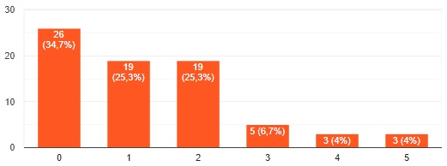

**Figura 3.** Conhecimento dos entrevistados sobre avicultura.

**CONCLUSÃO**

Conclui-se que, ainda hoje, grande parte da população consumidora de carne de frango acredita que o desempenho ótimo das aves vendidas no mercado são devido à aplicação de anabolizantes. Essa crença se deve ao fato de que as pessoas têm pouca informação sobre o sistema de produção de frangos de corte, e ainda não conhecem a legislação vigente que proíbe essa prática.

Para desmistificar essa informação, é necessário que haja uma maior preocupação em fazer com que o consumidor entenda sobre o produto que adquire, sobre como o processo de criação é feito desde o início da produção até a sua casa e sobre a importância do emprego da tecnologia de MGA na Agroindústria.

**REFERÊNCIAS BIBLIOGRÁFICAS**

